Весна.

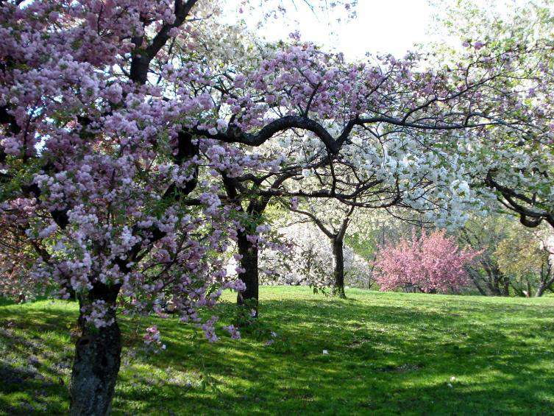
Тема для разговора
«Пойдем, погуляем…»
Весной, на прогулках, мы закрепляем у детей представления о том, что в это время года солнце светит ярче, чаще появляется на небе, поэтому становится теплее; под влиянием солнечного тепла тают снег и лёд, с крыш капает капель, на улице много луж, бегут ручьи, распускаются листья на деревьях, появляется зелёная трава, первые весенние цветы (подснежники, мать-и-мачеха, ландыши).
Надо обратить внимание детей на грозу, на появление радуги.
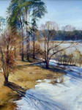
Понаблюдайте за птицами, обратите внимание детей на то, что птиц становится всё больше, повсюду слышно их звонкое весёлое щебетание. На поля прилетели грачи, воробьи купаются в лужах.

Учите прислушиваться к голосам пернатых, узнавать и называть по издаваемым звукам 2-3 птиц.

Весной появляются бабочки, жуки, мухи.
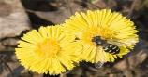
Люди заменяют зимнюю одежду на более лёгкую, весеннюю, начинаются посадки на участках.
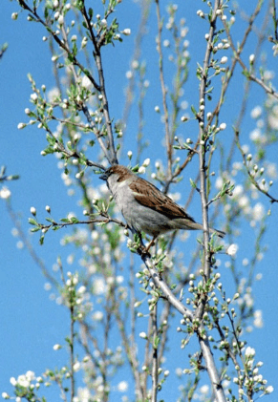
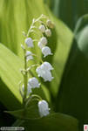
Остановитесь! Оглянитесь вокруг… и подарите чудо весны своим детям!
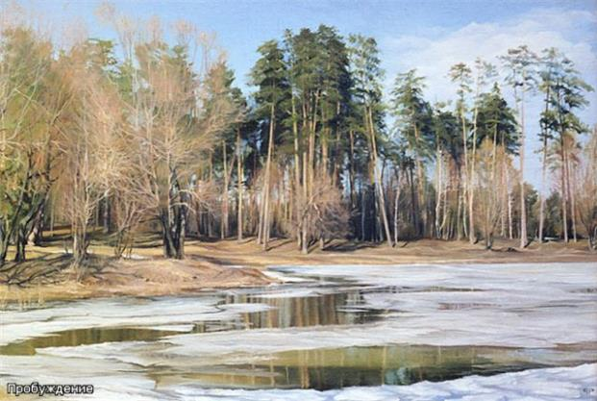
Стихи.
Стали дождиком метели,
На дворе звенят капели.
На реке растаял лёд,
Воробей из лужи пьёт,
А снегурочка по небу – белым облаком плывёт.
(К.Нилина)
* * *

Долго шла весна тайком
От ветров и стужи,
А сегодня – прямиком
Шлёпает по лужам.
(Я.Аким)
За февралём приходит март,
За ним апрель и май.
В лесу и в поле слышен гвалт
Весенних птичьих стай.
(В.Степанов)
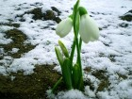
Апрель! Апрель!
На дворе звенит капель.
По полям бегут ручьи,
На дорогах лужи,
Скоро выйдут муравьи
После зимней стужи.
Пробирается медведь
Сквозь лесной валежник.
Стали птицы песни петь
И расцвёл подснежник.
(С.Маршак)
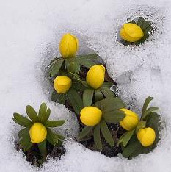
Травка зеленеет, солнышко блестит,
Ласточка с весною в сени к нам летит.
С нею солнце краше и весна милей,
Прощебечь с дороги нам привет скорей!
(А.Плещеев)
Загадки.
- Тает снежок, ожил лужок,
День прибывает, когда это бывает?
- Без рук, без топорёнка
Построена избенка. (Гнездо)
- Травка зеленеет, небо голубеет,
На полях работа … Какое время года?
Пословицы, поговорки.
- Март с водой, апрель с травой, а май с цветами.
- Что посеешь, то и пожнешь.
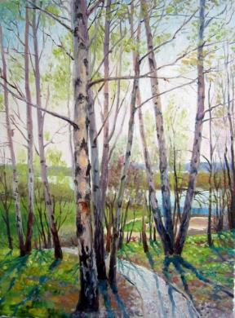
- Ласковое слово, что весенний день.
- Коли в мае дождь, будет и рожь.
- Весна красна цветами, а осень снопами.
Народные приметы.
- Май холодный – год хлебородный.
- Из березы течет много сока – к дождливому лету.
- Коли весной летит много паутины – лето будет жаркое.
- Когда цветет черемуха – всегда холод.
- Цветок одуванчика сжимается – к дождю.
- Высокая радуга – к хорошей погоде, низкая – к ненастью.

